Communiqué de Presse
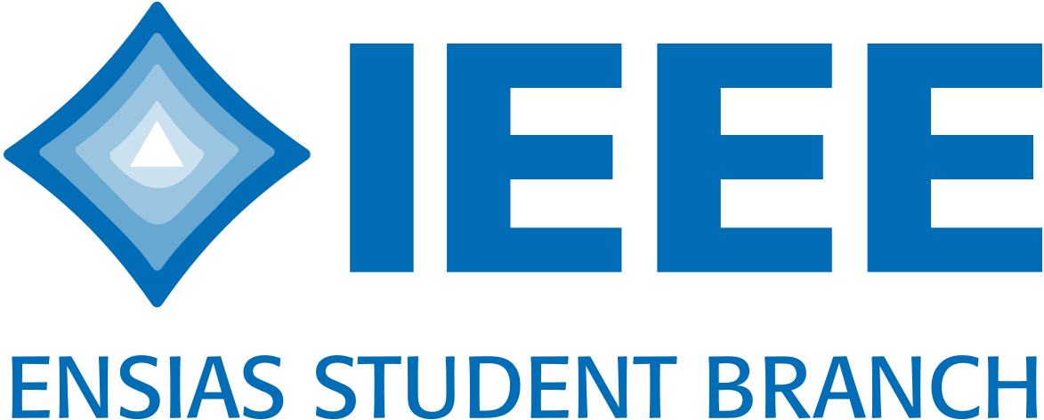
Les Gagnants du Morocco IoT & AI Challenge
IEEE ENSIAS Student Branch

Les gagnants du Morocco IoT & AI Challenge sont qualifiés aux finales régionales de Arab IoT & AI Challenge pour rivaliser les autres gagnants des qualifications locales à la Conférence Globale de l’IEEE de l’Intelligence Artificielle et l’Internet des Objets (IEEE GCAIoT) en mi-Décembre.
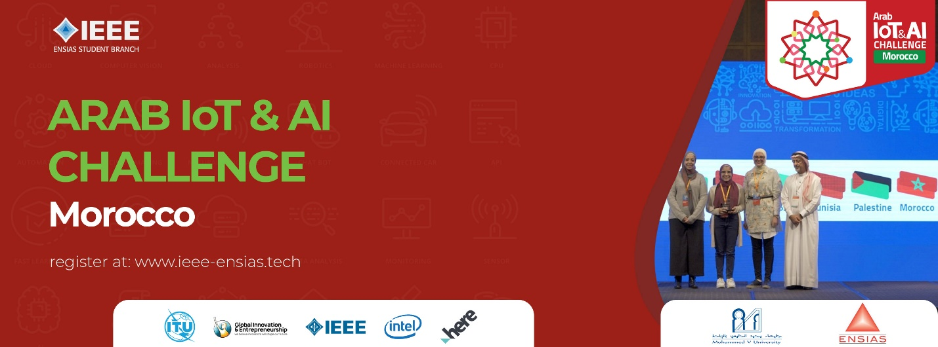
Morocco IoT & AI challenge est une compétition qui vise à promouvoir la recherche et l'innovation dans les domaines de l'intelligence artificielle et l'internet des objets. Le challenge est ouvert aux lycéens, aux étudiants, aux jeunes diplômés, aux doctorants, aux chercheurs et aussi aux startups. Ce challenge est totalement gratuit, il suffit juste d'avoir une idée innovatrice en rapport avec le domaine de l'intelligence artificielle et l'Internet des objets. Les étudiants peuvent aussi participer avec leurs projets de fin d’études (PFE).
Cette compétition englobe différents pays du monde arabe : l'Egypte, l'Arabie Saoudite, la Tunisie, Oman, Palestine et les Emirates Arabes Unies. Les finalistes au niveau du Maroc ainsi que les autres finalistes du reste du monde Arabe concurrencent à l'IEEE GCAIoT : https://gcaiot.org/
Les étudiants de la branche IEEE de l’ENSIAS ont eu l’honneur d’organiser, les qualifications de Arab IoT & AI Challenge au sein du Maroc dans le but de motiver les jeunes marocains à forger leurs esprits d’entreprenariat et d’innovation, faire face aux nouvelles technologies, et réaliser leurs rêves.
Pourquoi Morocco IoT & AI challenge?
Morocco IoT & AI Challenge est une opportunité irremplaçable pour semer l'ambition et la créativité dans l'esprit des jeunes Marocains et approfondir leur culture entrepreneuriale.
Les participants bénéficieront :
- Des formations de haut niveau en internet des objets et en intelligence artificielle.
- Des workshops et des sessions de mentorat.
- Un accompagnement dans leurs projet
- Des opportunités pour élargir leurs réseaux professionnels.
- Des prix et des opportunités de financements.
- Une exposition médiatique.
L’objectif du Morocco IoT & AI Challenge:
L'Internet des objets (IoT) et l'intelligence artificielle (IA) sont la prochaine évolution qui changera radicalement les industries existantes. Les entreprises et les grands fournisseurs de technologie, ainsi que les gouvernements, déploient des efforts considérables pour développer des solutions pour leurs clients qui leur permettront de se développer et d’améliorer leurs compétences et leurs capacités, afin d’améliorer la vie des gens.
La mission principale du Morocco IoT & AI Challenge est de créer une communauté et un environnement qui aident nos jeunes entrepreneurs à faire un pas de plus vers la réalisation de leurs rêves, et les encourager à utiliser leurs potentiels d'innovation et de créativité en participant à ce concours. Ainsi de stimuler et d'aider à construire l'écosystème soutenant une économie marocaine basée sur l'innovation en élaborant des stratégies qui facilitent et promeuvent l'innovation et l'entrepreneuriat dans le domaine de l'Internet des objets (IoT), l'intelligence artificielle (IA) et leurs applications.
Le planning des événements :
10 Novembre :
- l’ouverture de la registration.
19 Novembre :
- l’avenir de la vie : impératifs technologiques de rupture, par Narang N Kishor.
21 Novembre:
-qu’est ce que l’IoT? qu’est ce que l’ Arab IoT&AI Challenge? , par Mohamed Aboud.
- session de Q&A sur le développement des carrières dans la recherche en générale et spécifiquement le Machine Learning , par Rami Al-Rfou.
23 Novembre:
- L’Internet des choses (IoT): les opportunités et les défis, par Dr. Ahmed Abdelgawad.
24 Novembre:
- la date limite de l’inscription.
25 Novembre :
- l’art du Pitching , avec Ilias Benjelloun.
26 Novembre:
- comment construire un partenariat réussi,par Salima Kaissi.
27 Novembre :
- le besoin de l’éducation de IA et l’importance de l’IA dans l’avenir,par Christophe Zoghbi.
- comment l’IA peut résoudre les problèmes sociaux, par Rosana de Oliveira Gomes.
28 Novembre :
- finaux du Morocco IoT & AI Challenge
2 Decembre :
-Cérémonie de clôture et l’annonce des gagnants.

Les gagnants du Morocco IoT & AI Challenge :
Le Mercredi 2 décembre, l’IEEE ENSIAS Student Branch a organisé la cérémonie de cloture sous la présence des finalistes, les membres du jury, les étudiants de l’IEEE ENSIAS et son Conseiller Prof. Mohamed Essaaidi ainsi que les directeurs des écoles et des universités. Dans cette cérémonie, les jurys ont annoncé les trois gagnants qui sont :

- GuideMe, de l’ENSAM Rabat
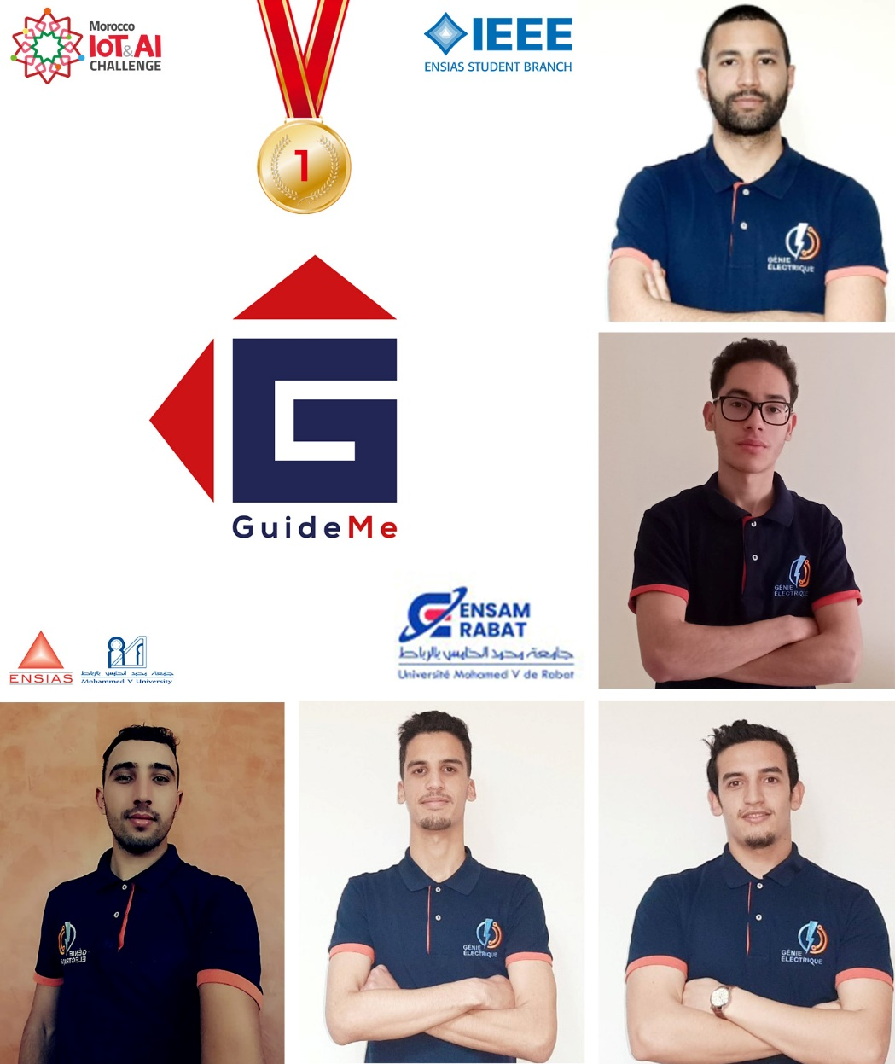
Membres:
AFQUIR Youssef, EL ARFAOUI Adil, EL HADI Yassine, NACIRI Said, SKIOUS Mouad
Description du projet:
GuideMe, est un réseau de cartes interactives qui servent à guider les visiteurs en affichant le chemin à suivre en 3D.
D'une part, L'IOT se manifeste clairement au niveau de la communication des cartes entre eux. D'autre part, on se base sur l’intelligence artificielle (AI) pour la détection des gestes de l'utilisateur par le biais d'une caméra au lieu d'un écran tactile qui ne représente plus la meilleure solution durant cette pandémie de Covid-19. (Le prototype reste confidentiel)

- Omnisat, de l’AIAC

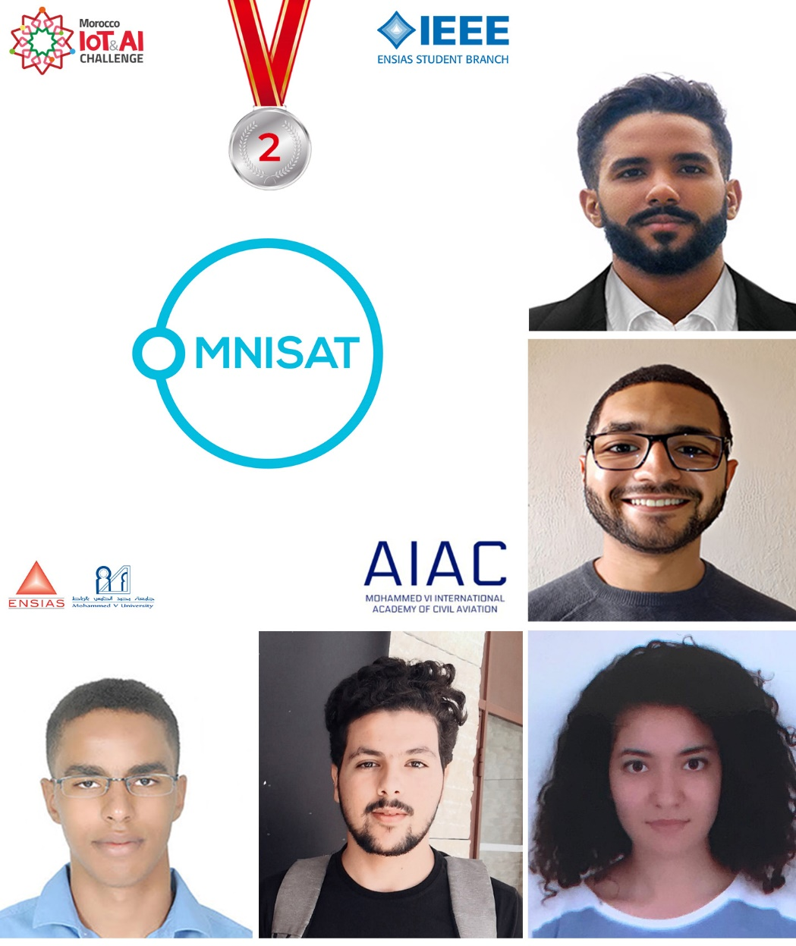
Membres :
Laassairi Abdellah, Slalmi Ibtissam, Bouachrine Achraf, Oukrich Ismail, Oullayal Saad
Description du projet:
Omnisat, est une start-up d'application logicielle toujours en phase de conception, fournissant des données sur les objets spatiaux, les satellites et les débris. Son service de suivi et de surveillance est basé sur des modèles d'apprentissage automatique et est disponible pour les opérateurs de satellites du monde entier. Construit sur la plate-forme de données Omnisat, le suivi et la surveillance s'appuient sur le réseau mondial de catalogues Omnisat et fournissent des produits de suivi de précision et de données d'orbite organisées pour les satellites jusqu'à 1U ou légèrement plus petits. En utilisant ce service entièrement automatisé, les opérateurs de satellites peuvent désormais avoir un accès immédiat à des informations orbitales précises et abordables à la demande, à partir d'une source de suivi entièrement fiable.

- ENVIPEACE_JUNIOR, de l’AIAC

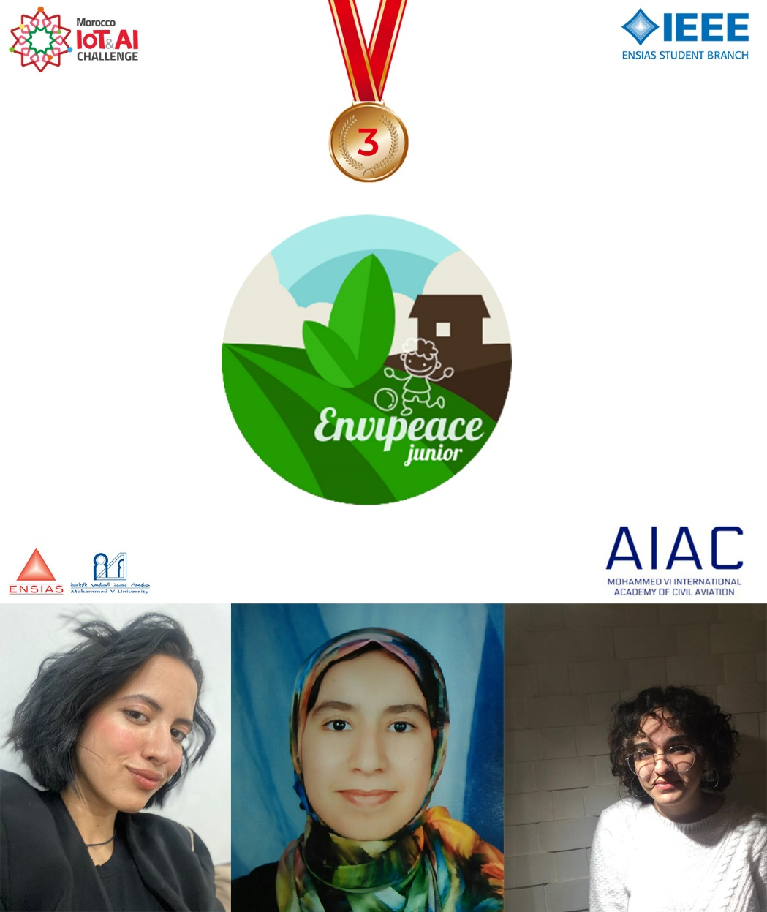
Membres :
Khadija AL AHYANE , Hiba BOURDOUKH ,Meryem CHERQI

Description du projet:
ENVIPEACE_JUNIOR est une application qui utilise l'intelligence artificielle afin de produire un contenu interactif qui vise à conscientiser les enfants entre 4 et 12 ans vis à vis la diversité et la complexité de l'environnement qui nous entoure. De surplus, elle leur fournit les clés ad hoc à la protection de l'environnement.

Les gagnants vont avoir plusieurs sessions du coaching avec Monsieur Ilias Benjelloun pour niveler leurs présentations et leurs pitching. Félicitations aux gagnants et aux autres participants pour leurs temps et leurs efforts.

Contact Presse :
https://ieee-ensias.tech/
contact@ieee-ensias.tech
Kawtar CHOUBARI, Présidente IEEE ENSIAS Student Branch
+212607870012
kawtar.choubari@ieee.org

